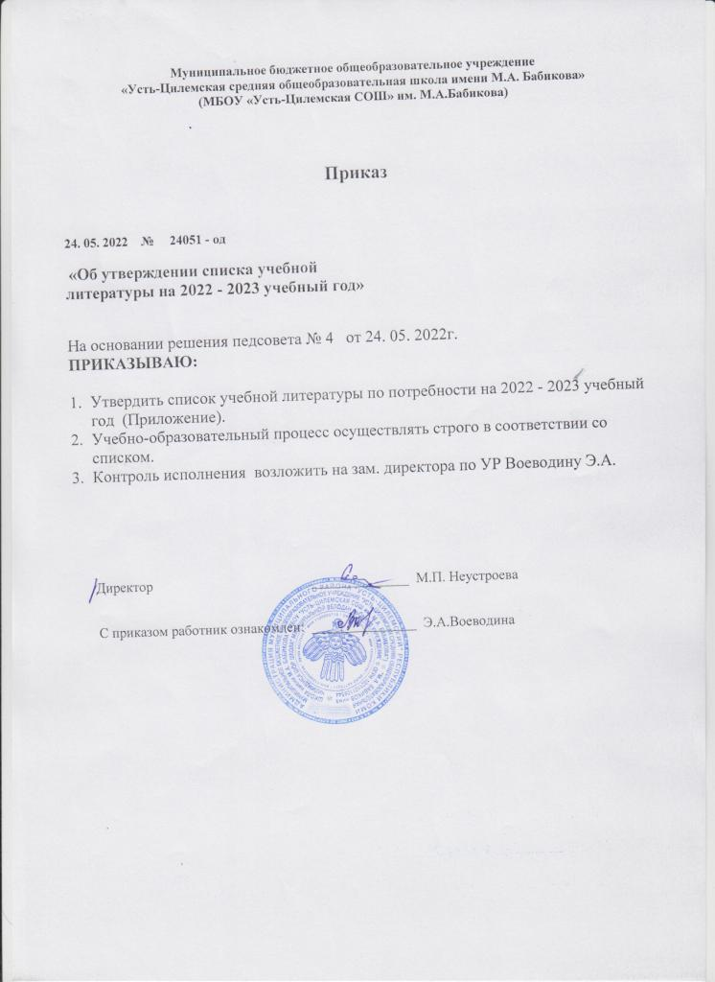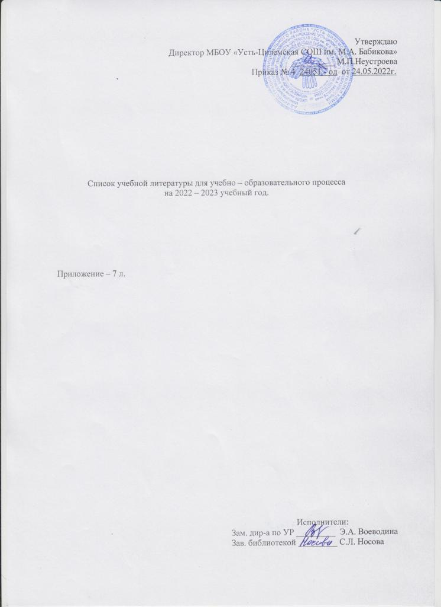

|  |  |  |  |  |  |  |  |
| --- | --- | --- | --- | --- | --- | --- | --- |
| № п/п | | № в ФП | | Автор составитель | Название учебника | Издательство | |
| 1. Учебники, рекомендуемые к использованию при реализации   обязательной части основной образовательной программы   * 1. **НАЧАЛЬНОЕ ОБЩЕЕ ОБРАЗОВАНИЕ.**   **«Школа России» (ФГОС)** | | | | | | | |
|  | **1.1.1** | | **Русский язык и литературное чтение (предметная область)** | | | | |
|  | **1.1.1.1** | | **Русский язык (учебный предмет)** | | | | |
| 1 | 1.1.1.1.1.1 | | Горецкий В.Г. Кирюшкин В.А. | | Азбука 1 кл. в 2 частях. | | Просвещение, 2015,2019 |
| 2 | 1.1.1.1.1.2 | | Канакина В.П.,Горецкий В.Г. | | Русский язык 1 кл. | | Просвещение, 2015,2019 |
| 3 | 1.1.1.1.1.3 | | Канакина В.П., Горецкий В.Г. | | Русский язык 2 кл. в 2 частях. | | Просвещение,2018,2019 |
| 4 | 1.1.1.1.1.4 | | Канакина В.П., Горецкий В.Г. | | Русский язык 3 кл. в 2 частях. | | Просвещение, 2019,2020 |
| 5 | 1.1.1.1.1.5 | | Канакина В.П., Горецкий В.Г. | | Русский язык 4 кл. в 2 частях. | | Просвещение,2015,2018, 2020 |
|  | **1.1.1.2** | | **Литературное чтение (учебный предмет)** | | | | |
| 6 | 1.1.1.2.2.1 | | Климанова Л.Ф., Горецкий В.Г. | | Литературное чтение 1 кл. в 2 ч. | | Просвещение, 2011,2012,2013, 2015 |
| 7 | 1.1.1.2.2.2 | | Климанова Л.Ф., Горецкий В.Г. | | Литературное чтение2кл. в 2 ч. | | Просвещение, 2018,2019 |
| 8 | 1.1.1.2.2.3 | | Климанова Л.Ф.,Горецкий В.Г. | | Литературное чтение 3 кл. в 2ч. | | Просвещение, 2012, 2013,2019 |
| 9 | 1.1.1.2.2.4 | | Климанова Л.Ф.Горецкий В. Г. | | Литературное чтение 4 кл. в2ч. | | Просвещение,2013,2014,2020 |
|  | 1.1.1.3. | | **Иностранный язык (учебный предмет)** | | | | |
|  |  | | **Английский язык** | | | |  |
| 10 | 1.1.2.1.5.1 | | Быкова Н.И., Дули Д., Поспелова М. | | Английский язык 2 кл. в 2-х ч. | | Просвещение, 2020 |
| 11 | 1.1.2.1.5.2 | | Быкова Н.И., Дули Д., Поспелова М. | | Английский язык 3 кл. в 2-х ч. | | Просвещение, 2020 |
| 12 | 1.1.2.1.5.3 | | Быкова Н.И., Дули Д., Поспелова М. | | Английский язык 4 кл. в 2 ч. | | Просвещение, 2021 |
|  |  | | **Немецкий язык** | | | |  |
| 13 | 1.1.2.1.10.1 | | Бим И.Л., Рыжова Л.И. | | Немецкий язык. 2 кл. в 2 ч. | | Просвещение, 2013, 2014, 2018 |
| 14 | 1.1.2.1.10.2 | | Бим И.Л., Рыжова Л.И. | | Немецкий язык. 3 кл. в 2 ч. | | Просвещение, 2012, 2013 |
| 15 | 1.1.2.1.10.3 | | Бим И.Л., Рыжова Л.И. | | Немецкий язык. 4 кл. в 2 ч. | | Просвещение, 2013, 2014, 2018 |
|  | **1.1.3** | | **Математика и информатика (предметная область)** | | | | |
| 16 | 1.1.3.1.8.1 | | Моро М.И., Волкова С. И. | | Математика 1 кл. в 2 частях. | | Просвещение, 2015, 2019 |
| 17 | 1.1.3.1.8.2 | | Моро М.И., Бантова М. А. | | Математика 2 кл. в 2 частях. | | Просвещение,2018, 2019,2020 |
| 18 | 1.1.3.1.8.3 | | Моро М.И., Бантова М. А. | | Математика 3 кл. в 2 частях. | | Просвещение, 2019,2020 |
| 19 | 1.1.3.1.8.4 | | Моро М.И., Бантова М. А. | | Математика 4 кл. в 2 частях. | | Просвещение, 2014, 2018,2020 |
|  | **1.1.4** | | **Обществознание и естествознание (Окружающий мир)(предметная область)** | | | | |
| 20 | 1.1.1.4.1.3.1 | | Плешаков А.А. | | Окружающий мир 1 кл. в 2 ч. | | Просвещение, 2015, 2021 |
| 21 | 1.1.4.1.3.2 | | Плешаков А.А. | | Окружающий мир 2 кл. в 2 ч. | | Просвещение, 2011, 2013, 2014, 2018 |
| 22 | 1.1.4.1.3.3 | | Плешаков А.А. | | Окружающий мир 3 кл. в 2 ч. | | Просвещение, 2012, 2014,2019 |
| 23 | 1.1.4.1.3.4 | | Плешаков А.А., Крючкова Е.А. | | Окружающий мир 4 кл. в 2 ч. | | Просвещение, 2013, 2014, 2020 |
|  | **1.1.5.** | | **Основы религиозных культур и светской этики (предметная область)** | | | | |
| 24 | 1.1.5.1.4.2 | | Студеникин М.Т. | | Основы религ. культур и светской этики. Основы светской этики | | Русское слово, 2017 |
| 25 | 1.1.5.1.4.4 | | Янушкявичене О.Л.,Васеч- ко Ю.С., Протоиерей Вик- тор Дорофеев, Яшина О.Н. | | Основы религиозных культур и светской этики. Основы православной культуры 4 кл. | | Просвещение, 2017, 2018 |
|  | **1.1.6.** | | **Искусство (предметная область)** | | | | |
|  | **1.1.6.1.** | | **Изобразительное искусство (учебный предмет)** | | | | |
| 26 | 1.1.6.1.1.1 | | Неменская Л.А. под ред. Неменского Б.М | | Изобразительное искусство 1 кл. | | Просвещение, 2011, 2012, 2014 |
| 27 | 1.1.6.1.1.2 | | Коротеева Е.И. Под  ред. Неменского Б.М. | | Изобразительное искусство 2 кл. | | Просвещение, 2012, 2014, 2018 |
| 28 | 1.1.6.1.1.3 | | Горяева Н.А. под ред.  Неменского Б.М | | Изобразительное искусство 3 кл. | | Просвещение, 2012, 2014 |
| 29 | 1.1.6.1.1.4 | | Неменская Л.А.под ред. Неменского Б.М. | | Изобразительное искусство 4 кл. | | Просвещение, 2015, 2018, 2020 |
|  | **1.1.6.2.** | | **Музыка (учебный предмет)** | | | | |
| 30 | 1.1.6.2.2.1 | | Критская Е.Д.и др. | | Музыка 1 кл. | | Просвещение, 2011, 2013 |
| 31 | 1.1.6.2.2.2 | | Критская Е.Д и др. | | Музыка 2 кл. | | Просвещение, 2011, 2012, 2014, 2018 |
| 32 | 1.1.6.2.2.3 | | Критская Е.Д и др. | | Музыка 3 кл. | | Просвещение, 2012, 2014 |
| 33 | 1.1.6.2.2.4 | | Критская Е.Д и др. | | Музыка 4 кл. | | Просвещение, 2013, 2018 |
|  | **1.1.7.** | | **Технология (предметная область)** | | | | |
| 34 | 1.1.7.1.8.1 | | Роговцева Н.И., БогдановаН.В. | | Технология 1 кл. | | Просвещение, 2011, 2013 |
| 35 | 1.1.7.1.8.2 | | Роговцева Н.И., Богданова Н.В. | | Технология 2 кл. | | Просвещение, 2011, 2012, 2014, 2018 |
| 36 | 1.1.7.1.8.3 | | Роговцева Н.И., Богданова Н.В. | | Технология 3 кл. | | Просвещение, 2012, 2013, 2014 |
| 37 | 1.1.7.1.8.4 | | Роговцева Н.И., БогдановаН.В. | | Технология 4 кл. | | Просвещение, 2013, 2018 |
|  | **1.1.8** | | **Физическая культура (предметная область)** | | | | |
| 38 | 1.1.8.1.3.1 | | Лях В.Н. | | Физическая культура 1-4 кл. | | Просвещение, 2011, 2012, 2014, 2018 |
|  | **РОДНОЙ ЯЗЫК (русский)** | | | | | | |
| 39 | 3.1.1.1.22.1 | | Александрова О.М., Вербицкая Л.А. | | Русский родной язык 1кл. | | Учебная литература, 2020 |
| 40 | 3.1.1.1.22.2 | | Александрова О.М., Вербицкая Л.А. | | Русский родной язык 2кл. | | Учебная литература, 2021 |
| 41 | 3.1.1.1.22.3 | | Александрова О.М., Вербицкая Л.А. | | Русский родной язык 3кл. | | Учебная литература, 2021 |
| 42 | 3.1.1.1.22.4 | | Александрова О.М., Вербицкая Л.А. | | Русский родной язык 4кл. | | Учебная литература, 2021 |
|  | **ЛИТЕРАТУРА НА РОДНОМ ЯЗЫКЕ (русском)** | | | | | | |
| 43 | 1.1.1.2.2.2 | | Климанова Л.Ф.,Горецкий В.Г. | | Литературное чтение 2кл. в2 ч. | | Просвещение, 2018,2019 |
| 44 | 1.1.1.2.2.3 | | Климанова Л.Ф.,Горецкий В.Г. | | Литературное чтение 3 кл. в2ч. | | Просвещение, 2012, 2013,2019 |
| 45 | 1.1.1.2.2.4 | | Климанова Л.Ф.Горецкий В. Г. | | Литературное чтение 4 кл. в2ч. | | Просвещение,2013,2014,2020 |
| * 1. **ОСНОВНОЕ ОБЩЕЕ ОБРАЗОВАНИЕ**   **ЧАСТЬ 1. ПРЕДМЕТНЫЕ ЛИНИИ УЧЕБНИКОВ** | | | | | | | |
|  | **1.2.1.** | | **Филология (предметная область)** | | | | |
|  | **1.2.1.1.** | | **Русский язык (учебный предмет)** | | | | |
| 46 | 1.2.1.1.3.1 | | Ладыженская Т.А. и др. | | Русский язык 5 кл. в 2 ч.- ФГОС | | Просвещение, 2014,2019 |
| 47 | 1.2.1.1.3.2 | | Баранов М.Т.,Ладыженская Т.А. | | Русский язык 6 кл. в 2 ч.- ФГОС | | Просвещение, 2014, 2020 |
| 48 | 1.2.1.1.3.3 | | Баранов М.Т.,Ладыженская Т.А. | | Русский язык 7 кл.- ФГОС | | Просвещение, 2015, 2021 |
| 49 | 1.2.1.1.3.4 | | Бархударов С.Г., Крючков С.Е., Максимов Л.Ю. | | Русский язык 8 кл. - ФГОС | | Просвещение, 2020 |
| 50 | 1.2.1.1.3.5 | | Бархударов С.Г., Крючков С.Е., Максимов Л.Ю. | | Русский язык 9 кл. - ФГОС | | Просвещение, 2019 |
|  | **1.2.1.2.** | | **Литература (учебный предмет)** | | | | |
| 51 | 1.2.1.2.2.1 | | Коровина В.Я., Журавлёв В.П. | | Литература 5 кл. в 2 ч.- ФГОС | | Просвещение, 2013, 2015,2019 |
| 52 | 1.2.1.2.2.2 | | Полухина В. П., Коровина В.Я. | | Литература 6 кл. в 2 ч.- ФГОС | | Просвещение, 2014, 2020 |
| 53 | 1.2.1.2.2.3 | | Коровина В.Я., Журавлев В.П. | | Литература 7 кл. в 2 ч.- ФГОС | | Просвещение, 2014, 2017, 2021 |
| 54 | 1.2.1.2.2.4 | | Коровина В.Я., Журавлёв В.П. | | Литература 8 кл. в 2 ч.- ФГОС | | Просвещение,2018 |
| 55 | 1.2.1.2.2.5 | | Коровина В.Я., Коровина В. И. | | Литература 9 кл. в 2 ч. - ФГОС | | Просвещение, 2019 |
|  | **1.2.2.1.** | | **Иностранный язык (учебный предмет)** | | | | |
|  |  | | **Английский язык** | | | | |
| 56 | 1.2.2.1.9.1 | | Кузовлев В.П., Лапа Н.М. | | Английский яз.5 кл. - ФГОС | | Просвещение, 2012, 2013, 2014 |
| 57 | 1.2.2.1.9.2 | | Кузовлев В.П., Лапа Н.М. | | Английский яз.6 кл. - ФГОС | | Просвещение, 2013, 2014 |
| 58 | 1.2.2.1.9.3 | | Кузовлев В.П., Лапа Н.М. | | Английский яз.7 кл. - ФГОС | | Просвещение, 2015, 2016 |
| 59 | 1.2.2.1.9.4 | | Кузовлев В.П., Лапа Н.М. | | Английский яз. 8 кл. - ФГОС | | Просвещение, 2016, 2018 |
| 60 | 1.2.2.1.9.5 | | Кузовлев В.П., Лапа Н.М. | | Английский яз. 9 кл. - ФГОС | | Просвещение, 2019 |
| **Немецкий язык** | | | | | | | |
| 61 | 1.2.2.1.10.1 | | Бим И.Л., Рыжова Л.И. | | Немецкий язык 5 кл. - ФГОС | | Просвещение, 2012, 2014 |
| 62 | 1.2.2.1.10.2 | | Бим И.Л., Садомова Л.В. | | Немецкий язык 6 кл. в 2 ч. - ФГОС | | Просвещение, 2013, 2017, 2018 |
| 63 | 1.2.2.1.10.3 | | Бим И.Л., Садомова Л.В. | | Немецкий язык 7 кл. - ФГОС | | Просвещение, 2017 |
| 64 | 1.2.2.1.10.4 | | Бим И,Л., Садомова Л.В. | | Немецкий язык 8 кл. - ФГОС | | Просвещение, 2018 |
| 65 | 1.2.2.1.10.5 | | Бим И.Л., Садомова Л.В. | | Немецкий язык 9 кл. - ФГОС | | Просвещение, 2014, 2019 |
|  | **1.2.2.** | | **Общественно-научные предметы (предметная область)** | | | | |
|  | **1.2.3.1.** | | **История России (учебный предмет)** | | | | |
| 66 | 1.2.3.1.2.1 | | Арсентьев Н.М., Данилов А.А, Стефанович П.С | | История России. 6 кл. В 2-х частях. - ФГОС | | Просвещение, 2018, 2019 |
| 67 | 1.2.3.1.2.2 | | Арсентьев Н.М., Данилов А.А., Курукин И.В. | | История России. 7кл.В 2-х частях - ФГОС | | Просвещение, 2018 |
| 68 | 1.2.3.1.2.3 | | Арсентьев Н.М., Данилов А.А., Курукин И.В. | | История России 8кл. - ФГОС | | Просвещение, 2018 |
| 69 | 1.2.3.1.2.4 | | Арсентьев Н.М., Данилов А.А., ЛевандовскийА.А. | | История России 9 кл.- ФГОС. | | Просвещение, 2019 |
|  | **1.2.3.2** | | **Всеобщая история (учебный предмет)** | | | | |
| 70 | 1.2.3.2.1.1 | | Вигасин А.А., Годер Г.И | | Всеобщая история. История Древнего мира 5 кл.- ФГОС | | Просвещение, 2013, 2014 |
| 71 | 1.2.3.2.1.2 | | Агибалова Е.В., Донской Г.М. | | История средних веков 6кл. -ФГОС | | Просвещение, 2014, 2020 |
| 72 | 1.2.3.2.1.3 | | Юдовская А.Я., Баранов П.А. | | Всеобщая история. История нового времени 7 кл. - ФГОС | | Просвещение,2014, 2015, 2016 |
| 73 | 1.1.2.3.2.1.4 | | Юдовская А.Я., Баранов П.А. | | Всеобщая история. История нового времени 8 кл.- ФГОС | | Просвещение, 2020 |
| 74 | 1.2.3.2.1.5 | | Юдовская А.Я., Баранов П.А. Ванюшкина Л.М. | | Всеобщая история, История нового времени. 9 кл. - ФГОС | | Просвещение, 2019,2020 |
|  | **1.2.3.3** | | **Обществознание (учебный предмет)** | | | | |
| 75 | 1.2.3.3.1.1 | | Боголюбов Л.Н.  Виноградова Н.Ф. | | Обществознание 6 кл. - ФГОС | | Просвещение, 2014, 2020 |
| 76 | 1.2.3.3.1.2 | | Боголюбов Л. Н.  Городецкая Н. И. | | Обществознание 7 кл. - ФГОС | | Просвещение, 2013, 2016, 2021 |
| 77 | 1.2.3.3.1.3 | | Боголюбов Л. Н.  Лазебникова А.Ю. | | Обществознание 8 кл. - ФГОС | | Просвещение, 2014,2015 |
| 78 | 1.2.3.3.1.4 | | Боголюбов Л.Н., Лазебникова А.Ю. | | Обществознание. 9кл. - ФГОС | | Просвещение, 2019 |
|  | **1.2.2.4** | | **География (учебный предмет)** | | | | |
| 79 | 1.1.2.3.4.2.1 | | Климанова О.А., Климанов В.В. | | География 5-6 кл.- ФГОС. | | Дрофа, 2019 |
| 80 | 1.1.2.3.4.2.2 | | Климанова О.А., Климанов В.В. | | География 7 кл.- ФГОС. | | Дрофа, 2020 |
| 81 | 1.1.2.3.4.2.3 | | Алексеев А.И, Низовцев В. | | География. 8 кл. - ФГОС | | ДРОФА, 2022 |
| 82 | 1.1.2.3.4.2.4 | | Алексеев А.И, Низовцев В. | | География 9 кл. ФГОС | | Дрофа, 2019,2020 |
|  | **1.2.4.** | | **Математика и информатика (предметная область)** | | | | |
|  | **1.2.4.1** | | **Математика (учебный предмет)** | | | | |
| 83 | 1.2.4.1.2.1 | | Бунимович Е.А., Дорофеев Г | | Математика 5 кл. - ФГОС | | Просвещение, 2018 |
| 84 | 1.2.4.1.2.2 | | Бунимович Е.А., Кузнецова Л.B., Минаева С.С. и др. | | Математика. Арифметика. Геометрия. 6 класс. - ФГОС | | Просвещение, 2016, 2019 |
|  | **1.2.4.2** | | **Алгебра (учебный предмет)** | | | | |
| 85 | 1.2.4.2.1.1 | | Бунимович Е.А., Кузнецова Л.B., Минаева С.С. и др. | | Алгебра 7 кл.- ФГОС | | Просвещение, 2020 |
| 86 | 1.2.4.2.1.2 | | Бунимович Е.А. | | Алгебра 8 кл.- ФГОС | | Просвещение, 2021 |
| 87 | 1.2.4.2.1.3 | | Бунимович Е.А. | | Алгебра 9 кл. - ФГОС | | Просвещение, 2019 |
|  | **1.2.4.3** | | **Геометрия (учебный предмет)** | | | | |
| 88 | 1.2.4.3.1.1 | | Атанасян Л.С., БутузовВ.Ф. | | Геометрия 7-9 кл. - ФГОС | | Просвещение,2014,2016  2017, 2018, 2020 |
|  | **1.2.4.4** | | **Информатика (учебный предмет)** | | | | |
| 89 | 1.2.4.4.3.1 | | Семакин И.Г., ЗалоговаЛ.А. | | Информатика и ИКТ 7 кл. ФГОС | | Бином, 2016, 2017 |
| 90 | 1.2.4.4.3.2 | | Семакин И.Г.,Залогова Л.А. | | Информатика и ИКТ 8 кл. ФГОС | | Бином, 2014 |
| 91 | 1.2.4.4.3.3 | | Семакин И.Г.,ЗалоговаЛ.А | | Информатика и ИКТ 9 кл. ФГОС | | Бином, 2013 |
|  | **1.2.5.** | | **Естественно-научные предметы (предметная область)** | | | | |
|  | **1.2.5.1** | | **Физика (учебный предмет)** | | | | |
| 92 | 1.2.5.1.7.1 | | Перышкин А.В. | | Физика 7 кл. - ФГОС | | ДРОФА, 2016 |
| 93 | 1.2.5.1.7.2 | | Перышкин А.В. | | Физика 8 кл. - ФГОС | | ДРОФА, 2018 |
| 94 | 1.2.5.1.7.3 | | Перышкин А.В., Гутник Е.М. | | Физика 9 кл. - ФГОС | | ДРОФА, 2019,2020 |
|  | **1.2.5.2** | | **Биология (учебный предмет)** | | | | |
| 95 | 1.2.5.2.3.1 | | Пономарева И.Н.,Николаев И.В. | | Биология 5 кл.- ФГОС | | Вентана-Граф, 2014 |
| 96 | 1.2.5.2.3.2 | | Пономарева И.Н., Корнилова О.А. | | Биология 6 кл.- ФГОС | | Вентана-Граф, 2014 |
| 97 | 1.2.5.2.3.3 | | Константинов В.М., Бабенко В.Г. | | Биология. 7 кл.- ФГОС | | Вентана-Граф, 2017 |
| 98 | 1.2.5.2.3.4 | | Драгомилов А.Г.,Маш Р.Д. | | Биология 8 кл. - ФГОС | | Вентана-Граф, 2018 |
| 99 | 1.2.5.2.3.5 | | Пономарева И.Н., Корнилова О.А. | | Биологии 9 кл.- ФГОС | | Вентана-Граф, 2019 |
|  | **1.2.5.3** | | **Химия (учебный предмет)** | | | | |
| 100 | 1.2.5.3.5.1 | | Рудзитис Г.Е., Фельдман Ф.Г. | | Химия 8 кл. - ФГОС | | Просвещение, 2014 |
| 101 | 1.2.5.3.5.2 | | Рудзитис Г.Е., Фельдман Ф.Г. | | Химия 9 кл. - ФГОС | | Просвещение, 2019 |
|  | **1.2.5.** | | **Искусство (предметная область)** | | | | |
|  | **1.2.6.1** | | **Изобразительное искусство (учебный предмет)** | | | | |
| 102 | 1.2.6.1.1.1 | | Горяева Н.А., Островская О.В. под ред. Неменского Б.М. | | Изобразительное искусство 5 кл. - ФГОС | | Просвещение, 2013, 2014 |
| 103 | 1.2.6.1.1.2 | | Неменская Л.А под ред. Неменского Б.М | | Изобразительное искусство 6 кл.- ФГОС. | | Просвещение,2014,2022 |
| 104 | 1.2.6.1.1.3 | | Питерских А.С., Гуров Г.Е. / под ред. Неменского Б.М. | | Изобразительное искусство 7 кл. -ФГОС | | Просвещение, 2015 |
|  | **1.2.6.2** | | **Музыка (учебный предмет)** | | | | |
| 105 | 1.2.6.2.1.1 | | Сергеева Г.П., КритскаяЕ.Д. | | Музыка 5 кл . - ФГОС. | | Просвещение, 2013 |
| 106 | 1.2.6.2.1.2 | | Сергеева Г.П., Критская Е.Д. | | Музыка 6 кл.- ФГОС | | Просвещение,2012,2014 |
| 107 | 1.2.6.2.1.3 | | Сергеева Г.П., Критская Е.Д. | | Музыка 7 кл. – ФГОС | | Просвещение,2013,2015 |
| 108 | 1.2.6.2.1.4 | | Сергеева Г.П., Критская Е.Д. | | Музыка 8 кл. – ФГОС | | Просвещение,2019 |
|  | **1.2.7.** | | **Технология (предметная область)** | | | | |
| 109 | 1.1.2.7.1.3.1 | | Тищенко А.Т., Синица Н.В. | | Технология 5 кл. | | Вентана-Граф, 2021 |
| 110 | 1.1.2.7.1.3.2 | | Тищенко А.Т., Синица Н.В | | Технология. 6 кл.- ФГОС. | | Вентана-Граф, 2022 |
| 111 | 1.2.6.1.6.5 | | Синица Н.В., Симоненко В.Д. | | Технология. Технологии ведения дома 7 кл. – ФГОС. | | Вентана-Граф, 2017 |
| 112 | 1.2.6.1.6.6 | | Тищенко А.Т., Симоненко В.Д. | | Технология. Индустриальные технологии. 7 кл. – ФГОС. | | Вентана-Граф, 2017 |
| 113 | 1.2.6.1.6.7 | | Симоненко В.Д., Электов А.А., Гончаров Б.А., Очинин О.П., | | Технология. 8 кл.- ФГОС. | | Вентана-Граф, 2018 |
|  | **1.2.8.** | | **Физическая культура и ОБЖ (предметная область)** | | | | |
|  | 1.2.8.1 | | **Физическая культура (учебный предмет)** | | | | |
| 114 | 1.2.8.1.1.1 | | Виленский М.Я., Туревский И.М. | | Физ. культура 5-6-7 кл. ФГОС. | | Просвещение, 2013,2014 |
| 115 | 1.2.8.1.1.2 | | Лях В.Н., Зданевич А.А. | | Физ. культура 8-9 кл. ФГОС. | | Просвещение, 2018 |
|  | **1.2.7.2** | | **Основы безопасности жизнедеятельности (учебный предмет)** | | | | |
| 116 | 1.2.7.2.2.4 | | Вангородский С.Н, Кузне- цов М.И., Латчук В.Н. | | ОБЖ 8 кл. – ФГОС. | | Дрофа, 2017 |
| 117 | 1.2.7.2.2.5 | | Вангородский С.Н, Кузне- цов М.И., Латчук В.Н. | | ОБЖ 9 кл. – ФГОС. | | Дрофа, 2019 |
|  | **РОДНОЙ ЯЗЫК (русский)** | | | | | | |
| 118 | 3.2.1.1.12.1 | | Александрова О.М., Загоровская О.В. и др. | | Русский родной язык 5 кл. | | Просвещение, 2014,2019 |
| 119 | 3.2.1.1.12.2 | | Александрова О.М., Загоровская О.В. и др. | | Русский родной язык 6 кл. | | Просвещение, 2014,2020 |
| 120 | 3.2.1.1.12.3 | | Александрова О.М., Загоровская О.В. и др. | | Русский родной язык 7 кл. | | Просвещение, 2015, 2021 |
| 121 | 3.2.1.1.12.4 | | Александрова О.М., Загоровская О.В. и др. | | Русский родной язык 8 кл. | | Просвещение, 2020, 2021 |
| 122 | 3.2.1.1.12.5 | | Александрова О.М., Загоровская О.В. и др. | | Русский родной язык 9 кл. | | Просвещение, 2018, 2021 |
|  | **ЛИТЕРАТУРА НА РОДНОМ ЯЗЫКЕ (русском)** | | | | | | |
| 123 |  | | Александрова О.М., Аристова М.А. | | Литература 5 кл.- Родная русская литература. | | Просвещение, 2022 |
| 124 |  | | Александрова О.М., Аристова М.А. | | Литература 6 кл.- Родная русская литература. | | Просвещение, 2022 |
| 125 |  | | Александрова О.М., Аристова М.А. | | Литература 7 кл. – Родная русская литература. | | Просвещение, 2022 |
| 126 |  | | Александрова О.М., Аристова М.А. | | Литература 8 кл.- Родная русская литература. | | Просвещение,2022 |
| 127 |  | | Александрова О.М., Загоровская О.В. | | Литература 9 кл.- Родная русская литература. | | Просвещение,2022 |
|  | **2.2.5** | | **Основы религиозных культур и светской этики (предметная область)** | | | | |
| 128 | 2.2.5.1.3.2 | | Студеникин М.Т. | | Основы религ. культур и светской этики. Основы светской этики 5кл. | | Русское слово, 2020 |
| **1.3. СРЕДНЕЕ ОБЩЕЕ ОБРАЗОВАНИЕ** | | | | | | | |
|  | **1.3.1.** | | **Филология (предметная область)** | | | | |
|  | **1.3.1.1.** | | **Русский язык и литература (базовый и углубленный уровень) (учебный предмет)** | | | | |
| 129 | 1.3.1.1.4.1 | | Львова С.И., Львов В.В. | | Русский язык 10 кл. (баз. и угл. ур | | Мнемозина, 2020 |
| 130 | 1.3.1.1.4.2 | | Львова С.И., Львов В.В. | | Русский язык 11 кл. (баз. и угл. уровень) | | Мнемозина, 2020, 2021 |
| 131 | 1.3.1.1.2.1 | | Гольцова Н.Г., Шамшин И.В. | | Русский язык 10-11кл. в 2-х ч. (базовый уровень) | | Русское слово-учебник, 2020, 2021 |
| 132 | 1.3.1.3.1.1 | | Зинин С.А., Сахаров В.И. | | Литература 10кл. (баз. уровень) | | Русское слово-учебник, 2020 |
| 133 | 1.3.1.3.1.2 | | Зинин С.А., Чалмаев В.А. | | Литература 11 кл. в 2 ч. (базовый уровень) | | Русское слово-учебник, 2021 |
|  | **1.3.2.** | | **Иностранный язык (предметная область)** | | | | |
|  | **1.3.2.1.** | | **Иностранный язык (базовый и углубленный уровень) (учебный предмет)** | | | | |
|  |  | | **Английский язык** | |  | |  |
| 134 | 1.3.2.1.2.1 | | Афанасьева О.В., Дули Д. | | Английский язык 10кл.(баз.ур.) | | Просвещение, 2014 |
| 135 | 1.3.2.1.2.2 | | Афанасьева О.В., Дули Д. | | Английский язык 11кл.(баз.ур.) | | Просвещение, 2015 |
| 136 | 1.3.2.2.2.1 | | Баранова К.М., Дули Д. | | Английский язык 10 кл. ФГОС (углубленный уровень) | | Просвещение, 2020 |
| 137 | 1.3.2.2.2.2 | | Баранова К.М., Дули Д. | | Английский язык 11 кл. ФГОС (углубленный уровень) | | Просвещение, 2021 |
|  |  | | **Немецкий язык** | |  | |  |
| 138 | 1.3.2.1.6.1 | | Радченко О.А., Лытаева М.А., Гутброд О.В. | | Немецкий яз.10 кл. (базовый уровень) | | Просвещение, 2019 |
| 139 | 1.3.2.1.6.2 | | Радченко О.А, Лытаева М.А., Гутброд О.В | | Немецкий яз. 11 кл. (базовый уровень, угл.) | | Просвещение, 2019 |
|  | **1.3.3.** | | **Общественные науки (предметная область)** | | | | |
|  | **1.3.3.1.** | | **История (базовый и углубленный уровень) (учебный предмет)** | | | | |
| 140 | 1.3.3.1.3.1 | | Горинов М.М., Данилов А. | | История России в 3 частях (базовый и углублен. ур.)10кл. | | Просвещение, 2020 |
| 141 | 1.1.3.3.1.17.1 | | Борисов Н.С., Левандовский А.А. | | История России в 2-х частях.11 кл. | | Просвещение, 2021 |
| 142 | 1.3.3.1.9.1 | | Сороко-Цюпа О.С., Сороко-Цюпа А.О. | | История. Всеобщая история. Новейшая история 10 кл. | | Просвещение, 2020 |
| 143 | 1.1.3.1.19.2 | | Сорока-Цюпа О.С., Сорока-Цюпа О.С., | | История. Всеобщая история. Новейщая история 11 кл. | | Просвещение, 2021 |
|  | **1.3.3.3.** | | **География (базовый уровень) (учебный предмет)** | | | | |
| 144 | 1.3.3.3.7.1 | | Максаковский В.П. | | География 10-11 кл. (баз. ур.) - ФГОС | | Просвещение, 2018 |
|  | **1.3.3.7.** | | **Право (базовый и углубленный уровни) (учебный предмет)** | | | | |
| 145 | 1.3.3.7.2.1 | | Никитин А.Ф., Никитина Т.И. | | Право 10-11кл.(базовый и углубленный уровни) - ФГОС | | Дрофа, 2020 |
|  | **1.3.3.9.** | | **Обществознание (базовый уровень) (учебный предмет)** | | | | |
| 146 | 1.3.3.9.1.1 | | Боголюбов Л.Н., Лазебникова А.Ю., Матвеев А.И. | | Обществознание (баз. уровень)  10 кл. - ФГОС | | Просвещение, 2018 |
| 147 | 1.3.3.9.1.2 | | Боголюбов Л.Н., Городецкая Н.И., Лазебникова А.Ю. | | Обществознание 11 кл.(баз.ур.) | | Просвещение, 2018 |
|  | **1.3.4.** | | **Математика и информатика (предметная область)** | | | | |
|  | **1.3.4.1** | | **Математика: алгебра и начала математического анализа, геометрия (базовый и углубленный уровни) (учебный предмет)** | | | | |
| 148 | 1.3.4.1.2.1 | | Атанасян Л.С., Бутузов В. Ф. | | Геометрия (базовый и углубленный уровень) - ФГОС | | Просвещение, 2020, 2021 |
| 149 | 1.3.4.1.1.1 | | Алимов Ш.А.,, Колягин Ю | | Математика: алгебра и начала матем. анализа, геометрия. Алгебра и начала матем. анализа 10-11кл. (баз. и угл. уровень) ФГОС | | Просвещение, 2020, 2021 |
|  | **1.3.4.3.** | | **Информатика (базовый и углубленный уровень) (учебный предмет)** | | | | |
| 150 | 1.3.4.3.6.1 | | Семакин И. Г. Хеннер Е. К. | | Информатика 10 кл. (баз. ур.) - ФГОС | | Бином, 2018 |
| 151 | 1.3.4.4.2.1 | | Семакин И.Г., Шеина Т.Ю. | | Информатика 10кл. в 2-х ч. (угл. уровень) | | Бином, 2020 |
| 152 | 1.3.4.3.6.2 | | Семакин И. Г. Хеннер Е. К. | | Информатика 11 кл. (баз. ур.) | | Бином, 2018 |
|  | **1.3.5.** | | **Естественные науки (предметная область)** | | | | |
|  | **1.3.5.1.** | | **Физика (базовый уровень) (учебный предмет)** | | | | |
| 153 | 1.3.5.1.9.1 | | Пурышева Н.С., Важеевская Н.Е. | | Физика 10 кл. (баз. и угл. уровень) - ФГОС | | Просвещение, 2020 |
| 154 | 1.3.5.1.9.2 | | Пурышева Н.С., Важеевская Н.Е. | | Физика 11 кл. (баз. и угл. уровень) | | Просвещение, 2021 |
|  | **1.3.5.3** | | **Астрономия (базовый уровень)(учебный предмет)** | | | | |
| 155 | 1.3.5.3.1.1 | | Воронцов-Вельяминов Б.А., Страут Е.К. | | Астрономия. Базовый уровень. 11кл. | | Дрофа, 2018 |
|  | **1.3.5.4.** | | **Химия (базовый уровень) (учебный предмет)** | | | | |
| 156 | 1.3.5.4.5.1 | | Рудзитис Г.Е.,Фельдман Ф.Г. | | Химия 10 кл. (базовый уровень) - ФГОС | | Просвещение,2020 |
| 157 | 1.3.5.5.1.1 | | Ерёмин В.В., Кузьменко Н.Е. | | Химия (углубл. уровень) – 10 кл. ФГОС | | Дрофа, 2020 |
| 158 | 1.3.5.4.5.2 | | Рудзитис Г.Е.,Фельдман Ф.Г. | | Химия 11 кл. (базовый уровень) | | Просвещение, 2020 |
| 159 | 1.3.5.5.1.2 | | Ерёмин В.В., Кузьменко Н.Е. | | Химия (углубл. уровень) – 11 кл. ФГОС | | Дрофа, 2020 |
|  | **1.3.5.7.** | | **Биология (базовый уровень) (учебный предмет)** | | | | |
| 160 | 1.3.5.6.2.1 | | Беляев Д.К., Дымшиц Г.М., Кузнецова Л.Н. | | Биология 10 кл .(базовый уровень) - ФГОС | | Просвещение, 2020 |
| 161 | 1.3.5.6.2.1 | | Беляев Д.К., Бородин П.М. | | Биология 11 кл.(базовый уровень) - ФГОС | | Просвещение, 2021 |
| 162 | 1.3.5.7.2.1 | | Высоцкая Л.В., Дымшиц Г.М., Рувинский А.О. и др. | | Биология 10 кл. (углубленный уровень) - ФГОС | | Просвещение, 2020 |
| 163 | 1.3.5.7.2.2 | | Бородин П.М. | | Биология 11кл. (угл. ур.) | | Просвещение, 2020 |
| 164 | 1.3.5.8.1.2 | | Алексашина И.Ю. и др. | | Естествознание 10кл. ФГОС (баз. ур.) | | Просвещение,2020 |
| 165 | 1.3.5.8.1.3 | | Алексашина И.Ю. и др. | | Естествознание 11кл. ФГОС (баз. ур.) | | Просвещение,2021 |
|  | **1.3.6.** | | **Физическая культура, экология и ОБЖ (предметная область)** | | | | |
|  | **1.3.6.1.** | | **Физическая культура (базовый уровень) (учебный предмет)** | | | | |
| 166 | 1.3.6.1.2.1 | | Лях В.И. | | Физическая культура 10-11 кл. ФГОС(баз.уровень) | | Просвещение, 2020 |
|  | **1.3.6.3.** | | **Основы безопасности жизнедеятельности (базовый уровень) (учебный предмет)** | | | | |
| 167 | 1.3.6.3.1.1 | | Ким С.В., Горский В.А. | | ОБЖ 10-11кл. – ФГОС(баз.ур.) | | Вентана-Граф, 2020 |